丁家桥镇政府招商引资帮办服务考核台账

（企业全称）：安徽省泾县明星宣纸厂

法人代表： 姚文明 （电话 13856329999）
帮办单位： 丁家桥镇政府 （电话2267579）
分管领导： 吴丽琴 （电话13866963675）
帮 办 人： 姚俊辉 （电话13805623168）

项目签约时间： 营业执照图片
2013年 5月 15日

企业工商注册时间：
2010 年 5月9日
法人代表： 姚文明
注册资金： 2000万

● 项目经营范围：各类宣纸、书画纸生产销售。

● 投资企业简介：投资有限公司成立于2012年3月，有独立的法人财产，享有法人财产权，公司注册资本为人民币500万元，位于北京市。

●企业现状：经营状况良好

● 投资企业地址： 附图片

● 项目现场情况：（附图片）
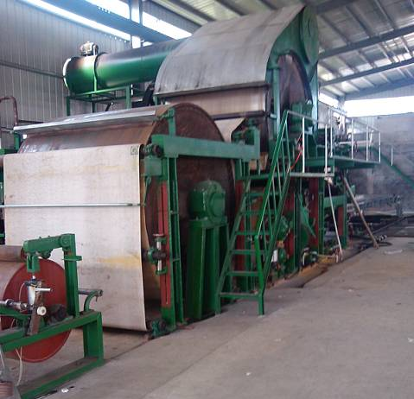

进度情况图片
● 项目进度：在建
前期 中期
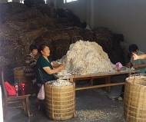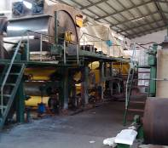

中期 末期

●目前项目筹建中存在的问题：
1、原材料、人工价格上涨

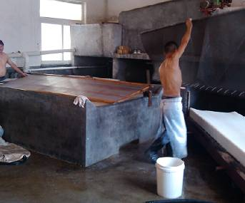
过快
2、

3、

4、

已帮办和拟帮办事宜及意见建议和困难：
1、为企业协调与农户的关系，帮助企业与农户达成协议。

2、

3、

4、
2013年度招商引资项目进度及帮办服务情况记录
月份 | 项目进度 | 帮办事宜 | 问题和建议 | 企业法人签字
5 | 新建三条机械书画纸生产线，厂房1500㎡ | 帮助办理相关手续
注：1、一项目一台账，作为考核的主要依据之一；2、一式两份（一份交县考核中心）； 3、帮办服务情况必须经企业法人签字，否则无效； 4、问题和建议一栏中可反映对单位及帮办人进行评价，也可对相关单位进行评价投诉； 5、不尽事宜，可向中心询问，电话：5102729、5102770

